HÖSTLOVSRIDNING PÅ LUNK I KRING
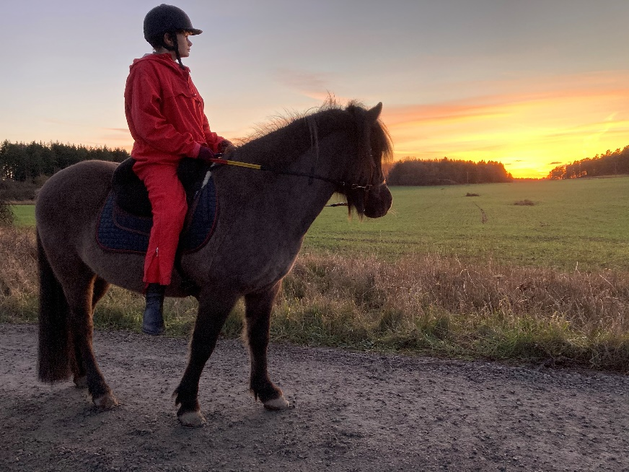

Nu är det dags igen! Lunk i kring erbjuder under höstlovet 2022 ridning och hästmys! Vi välkomnar både ryttare och dess syskon.

Datum: 31/10-1/11 eller 2/11-3/11
Tid: Kl. 13.30, 14.30 eller 15.30

Upplägg: Ca 30 minuters ridning i skog och mark eller på ridbanan. Sammanlagd tidsåtgång ca 45 min. Kostnad: 500 kr för två dagar. Ni får gärna stanna och ta en fika på stallplanen. Observera att även syskon behöver ha förälder/assistent vid sidan av. Undantag kan ske om syskonet ridit kontinuerligt under längre tid, detta behöver i sådant fall stämmas av med oss innan.

Anmälan: Anmäl via mail till info@lunkikring.nu. Skriv i mailet: Namn, datum, önskemål på ridtid och ev. speciella önskemål. När du anmäler syskon meddela ålder, vikt, längd och ev. erfarenhet (detta så vi kan matcha häst och ryttare).

Betalning: Faktura på ridavgiften skickas ut via mail efter att er ridtid är bekräftad.

Avbokning: Avbokning sker till Maria: 073-7404696.
Det finns tyvärr ingen möjlighet att rida igen om avbokning skulle ske från ryttarens sida, inte heller återbetalning.

Vid frågor är ni välkomna att maila eller kontakta Isabella 073-3804971.

VARMT VÄLKOMNA!

